Неопределенность угловых измерений автоколлиматором

Ю. Д. Боклаг
Санкт-Петербургский государственный электротехнический университет «ЛЭТИ»
им. В.И. Ульянова (Ленина)
Yulia.b2002@mail.ru
П. А. Павлов
Санкт-Петербургский государственный электротехнический университет «ЛЭТИ»
им. В.И. Ульянова (Ленина)
Pavl-petr@yandex.ru
Е. М. Иващенко
Санкт-Петербургский государственный электротехнический университет «ЛЭТИ»
им. В.И. Ульянова (Ленина)
emivashenko@mail.etu.ru

Аннотация. Автоколлиматоры применяются для измерения малых угловых перемещений в диапазоне 20ʹ в лабораториях и на производственных площадках. Занимают важное место в поверочной схеме передачи единицы плоского угла в качестве рабочих эталонов 1-го и 2-го разряда. Для этих задач используются высокоточные автоколлиматоры. Предельно возможная точность измерений автоколлиматором ограничивается неопределенностью измерений. Целью работы было исследование неопределенности угловых измерений автоколлиматором. Представлены результаты анализа неопределенности измерений с использованием Фурье и вейвлет анализа. Показано, что случайный процесс, характеризующий неопределенность типа А угловых измерений автоколлиматором, является нестационарным, основные воздействия на низких частотах, обусловлены конструктивными особенностями автоколлиматора и внешними условиями проведения измерений.
Ключевые слова: автоколлиматор; неопределенность измерения; вейвлет анализ

Введение
Автоколлиматоры применяются для прецизионных угловых измерений. В поверочной схеме для средств измерения плоского угла автоколлиматоры являются вторичными эталонами, рабочими эталонами 1-го и 2-го разряда. В том числе автоколлиматоры применяются в качестве средства контроля малых угловых отклонений и параллельности поверхностей.
Структурная схема цифрового автоколлиматора приведена на рис. 1. Цифровой автоколлиматор включает в себя оптическую трубу (1), блок электроники с источником и приёмником излучения (2), ПК со специализированным ПО для вывода сигнала с приёмника излучения на экран и отображения результата измерения (3), подставку с микромеханическими винтами для осуществления юстировки автоколлиматора (4). Принцип работы цифрового автоколлиматора основан на отражении светового пучка источника излучения от исследуемой зеркальной поверхности и фиксировании этого отражения на ПЗС-матрице. Свет фиксируемый ПЗС-матрицей формирует сигнал, поступающий в блок электроники. После блока электроники сигнал выводится на экран ПК как световая марка в виде перекрестия. При наклоне исследуемой отражающей поверхности на малые углы световая марка также будет перемещаться на экране ПК. В ПО предусмотрена функция назначения нулевого положения, относительно которого будут производится дальнейшие отсчеты изменения положения световой марки. Также возможна запись измерений в файл.
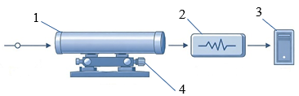
- Структурная схема цифрового автоколлиматора (1 – оптическая труба автоколлиматора, 2 – блок электроники, 3 – ПК, 4 – подставка автоколлиматор
На неопределенность угловых измерений автоколлиматором влияют внешние условия проведения измерений, конструктивные особенности автоколлиматора. Неопределенность измерений типа В при измерениях автоколлиматором будет определяться сборкой автоколлиматора, его юстировкой относительно отражающей поверхности. За неопределенность типа А отвечает случайный процесс, формируемый набором случайных величин, полученных в результате измерения.
В методиках поверки на цифровые автоколлиматоры особое внимание уделяется неопределенности типа В Чётко регламентируется расстояние от автоколлиматора до отражающей поверхности (зеркала), качество отражающей поверхности. Также в методиках поверки указаны значения для температуры и влажности воздуха в помещении, отведенном для проведения поверки. Случайные процессы, такие как, скорость воздушных потоков в помещении, внешние вибрации, шумы электронных компонентов автоколлиматора, характеризующие неопределенность типа А, в методиках поверки не регламентируются.
Статья направлена на исследование неопределенности типа А угловых измерений автоколлиматором с целью изучения необходимости учета влияющих на нее факторов при проведении поверок.

Методы анализа
Для анализа случайных процессов, характеризующих неопределенность типа А, применяются статистические методы, корреляционный и регрессионный анализы, вариация Аллана, преобразование Фурье, вейвлет анализ.
Статистические методы [1] включают в себя определение матожидания, дисперсии, СКО, распределения плотности вероятности случайного процесса. С помощью корреляционного анализа [2] определяют связь между величинами. Например, между значениями одного и того же случайного процесса в разные моменты времени (автокорреляционная функция) [3]. Результатом применения корреляционного анализа является коэффициент корреляция, отражающий связь между исследуемыми величинами. Если коэффициент корреляции равен 1, линейная связь между величинами идеальная. Если 0, линейная связь между величинами полностью отсутствует. Регрессионный анализ [4] применяют для установления зависимостей между величинами. В результате применения регрессионного анализа строится математическая модель зависимостей между исследуемой величиной и изменяемыми влияющими на нее факторами. С использованием преобразования Фурье [5] определяют значимые частоты в сигнале, путем разложения процесса на гармонические составляющие.
Для анализа нестационарных процессов используют такие методы как оконное преобразование Фурье, вариация Аллана, вейвлет анализ.
Оконное преобразование Фурье [6] применяют при анализе случайных нестационарных процессов, выделяя часть сигнала «окном», ограничивая исследуемую область сигнала по времени реализации. В этом «окне» часть сигнала считается стационарной и анализируется как отдельный случайный стационарный процесс. Вариация Аллана [7] – математический аппарат, с помощью которого из сигнала можно выделить ряд шумовых составляющих. Вейвлет анализ [8] позволяет определить частоты сигнала, а также изменение частотного состава сигнала со временем. Применение вейвлет анализа требует точного подбора ПО, выбора материнского вейвлета, на основе которого будет проводиться анализ.

Экспериментальное исследование неопределенности измерений
Для нахождения неопределенности типа А угловых измерений автоколлиматором были проведены экспериментальные исследования. Автоколлиматор закреплялся в подставке с микровинтами, установленной на поверочной плите. На расстоянии 20 сантиметров от автоколлиматора было установлено зеркало на магнитной подставке. При проведении эксперимента магнит у зеркала был включен, что обеспечивало его неподвижность относительно начального положения. На компьютере с помощью специализированного ПО наблюдалась световая марка, получаемая после отражения светового пучка от поверхности зеркала и регистрации его на ПЗС-матрице автоколлиматора. Положение зеркала и автоколлиматора не менялось. Затем проводилось обнуление результатов измерения в ПО, поставлен режим записи измерений в файл. Далее экспериментальная установка находилась в помещении с нормальными условиями в течение 30 минут. Через 30 минут запись измерения останавливалась. ПО автоколлиматора отслеживало изменение углового положения тела по осям X и Y.

Анализ неопределенности измерений
В результате эксперимента был получен график случайных величин, характеризующий неопределенность типа А результата измерений. Он представлен на рис. 2. Полученная последовательность величин анализировалась на стационарность. Процесс является нестационарным по СКО [1].
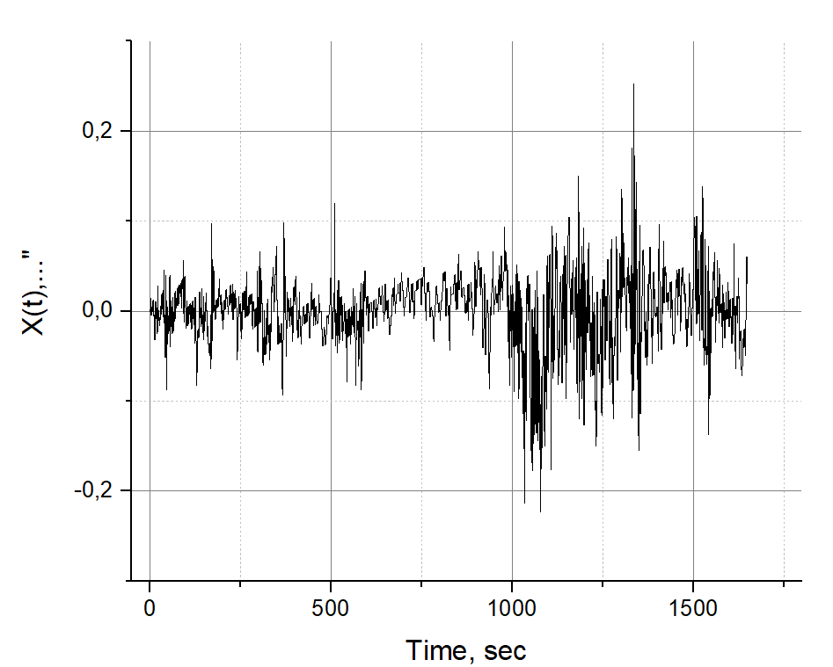
- Случайные величины, характеризующие неопределённость типа А
При анализе случайного процесса применялось преобразование Фурье и вейвлет анализ. Преобразование Фурье использовалось для определения частотного состава сигнала на протяжении всей его реализации. Для данной задачи преобразование Фурье подходит больше, чем оконное преобразование Фурье, дающее представление о частотном составе конкретного временного отрезка исходного сигнала. На рис. 3 приведен график Фурье-спектра.
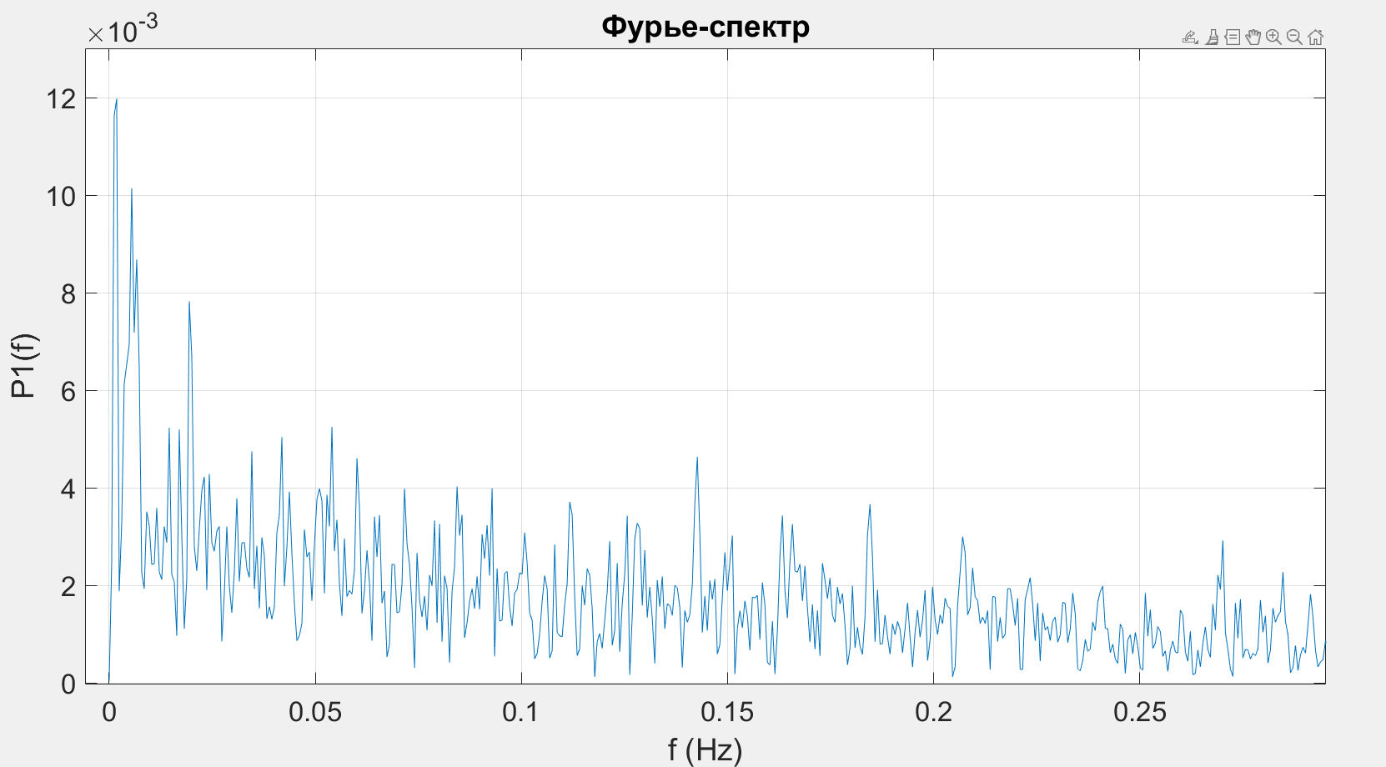
- Фурье-спектр
Применение преобразования Фурье для последовательности случайных величин, характеризующих неопределенности типа А измерений автоколлиматором, показало, что наибольшую энергию имеют частоты от 2 мГц до 0,14 Гц. Все остальные частоты имеют значительно меньшую энергию. Полученные частоты и их амплитуды сведены в табл. 1.

№ | P(f) | f, мГц
1 | 0,0120 | 1,8
2 | 0,0101 | 5,5
3 | 0,0087 | 6,7
4 | 0,0052 | 14,5
5 | 0,0078 | 19,4
6 | 0,0050 | 41,9
7 | 0,0046 | 60,1
8 | 0,0046 | 142,7

Для проведения вейвлет анализа был выбран материнский вейвлет Мейера, использование которого позволяет хорошо выделить как высокие, так и низкие частоты, присутствующие в исходном сигнале. Вейвлет Мейера является более универсальным при анализе исходного сигнала с неизвестными частотами и сигналов с несколькими основными частотами. Например, при использовании материнского вейвлета Добеши при проведении анализа в Matlab важен выбор количества исчезающих моментов у материнского вейвлета. Выбрав конкретное число исчезающих моментов у материнского вейвлета Добеши на графике, будет хорошо отражена одна конкретная частота, но другие близлежащие частоты могут быть отражены некорректно, происходит смещение этих частот относительно оси времени (искажение графика вейвлет спектра). Выбор в качестве материнского вейвлета вейвлета Мейера позволяет корректно отобразить несколько частот на графике вейвлет-спектра. Также форма вейвлета Мейера визуально похожа на исходный сигнал, что является одним из основных критериев выбора материнского вейвлета.
На рис. 4 приведен график вейвлет спектра для случайных величин, характеризующих неопределенность типа А измерений автоколлиматором по оси X. Выделив основные частоты, провели вейвлет анализ. График вейвлет анализа строился в трёхосевой системе координат. Ось X – время проведения измерений, ось Y – частоты сигнала в Гц. Ось Z, направленная в сторону наблюдателя, является ось коэффициентов вейвлет преобразования и имеет свою цветовую шкалу. Обозначение цветов шкалы, а также значения вейвлет коэффициентов, соответствующих каждому цвету, приведены справа от графика.
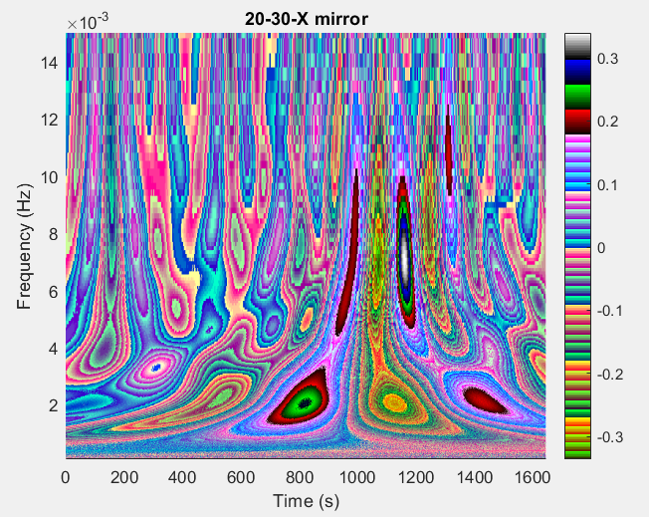
- Вейвлет спектр
На графике рис. 4 в диапазоне от 0 до 4 мГц наблюдается частота равная 2,76 мГц. Попеременно появляются максимальные и минимальные вейвлет-коэффициенты, свидетельствующие о присутствии данной частоты на протяжении последних 15 минут эксперимента. Максимальный положительный коэффициент означает, что материнский вейвлет и одна из частот сигнала находятся в фазе, отрицательный вейвлет коэффициент – в противофазе. Также наблюдали появление частот от 6 до 10 мГц ближе к концу эксперимента, на 15 минуте от начала эксперимента, следом их исчезновение к концу эксперимента. На короткий промежуток времени, 3 минуты, появилась частота 11 мГц.
Совместный анализ графиков Фурье-спектра и вейвлет спектра позволяет определить наиболее значимые частоты в сигнале с точки зрения энергии частоты и с точки зрения времени её влияния на исходный сигнал, что позволяет обратить внимание на частоты, которые при анализе только графика Фурье-спектра могли быть проигнорированы. На рис. 3 частота 2,76 мГц не обладает наибольшей энергией на графике Фурье-спектра. Однако, на графике вейвлет спектра рис. 4 видно, что она оказывает самое продолжительное воздействие по времени на исходный сигнал. Значения вейвлет коэффициентов, отражающих эту частоту на графике вейвлет спектра, не являются максимальными. Этим же вейвлет коэффициентам соответствует частота 9,4 мГц близкая по уровню энергии на графике Фурье-спектра, появляющаяся на 17 минуте от начала эксперимента.
Появление и исчезновение частот на графике вейвлет анализа подтверждает нестационарность случайных величин, характеризующих неопределенность типа А угловых измерений автоколлиматором. Эта нестационарность вызвана скорее всего внешними условиями проведения измерений и особенностями конструкции автоколлиматора. В работе [9] установлено влияние внешних шумов на результат измерения автоколлиматором. Неопределенность типа А при проведении угловых измерений цифровым автоколлиматором предположительно может возникать из-за работы электронных компонентов автоколлиматора, нестабильного питания от сети, внешних вибраций, перепадов температур в помещении.

Заключение
Проведен анализ неопределенности типа А угловых измерений автоколлиматором с использованием преобразования Фурье и вейвлет анализа. Было установлено, что случайный процесс, отвечающий за неопределенность угловых измерений, является нестационарным. Преобразование Фурье позволило выделить основные частоты, приведенные в табл. 1. С использованием вейвлет анализа показано, что эти частоты менялись с течением времени. Основные воздействия пришлись на последние 18 минут эксперимента. На графике вейвлет спектра выделяются частоты равные 2,76 и 9,4 мГц. Нестационарность случайного процесса, характеризующего неопределенности типа А угловых измерений автоколлиматором предположительно может быть связана с работой электронных компонентов автоколлиматора, внешними условиями эксперимента. При проведении процедуры поверки необходимо особое внимание обратить на условия проведения измерений.

Список литературы
- Бендат Дж., Пирсол А. Измерение и анализ случайных процессов. 3 изд. Москва: МИР, 1974. 470 с.
- Гмурман В.Е. Теория вероятностей и математическая статистика. 5-е изд. Москва: "Высшая школа", 1977. 478 c.
- Айфичер Э., Джервис Б. Цифровая обработка сигналов, практический подход. 2-е изд. Москва: Издательский дом "Вильямс", 2004. 992 c.
- Кацко И.А., Бондаренко П.С., Горелова Г.В. Теория вероятностей и математическая статистика. 3-е изд. Санкт-Петербург: Издательство "Лань", 2023. 433 c.
- Бермант А.Ф., Араманович И.Г. Краткий курс математического анализа. 16-е изд. Санкт-Петербург: Издательство "Лань", 2022. 736 c.
- Воскобойников Ю.Е. Вейвлет-фильтрация сигналов и изображений (с примерами в пакете MathCad). Новосибирск: НГАСУ (Сибстрин), 2015. 188 с.
- Сирая Т.Н. Статистическая интерпретация вариации Аллана как характеристики измерительных и навигационных устройств // Гироскопия и навигация. Санкт-Петербург: Электроприбор, 2020. С. 3-18.
- Яковлев А.Н. Введение в вейвлет-преобразования. Новосибирск: НГТУ, 2003. 104 с.
- Иващенко Е.М., Ларичев Р.А., Павлов П.А. Предельная точность автоколлиматора-нуль-индикатора // Измерительная техника. 2025. №2. С. 64-69.

